OTTO CLEANPRIMER 1226 100ML D/GB

OTTO-CHEMIE

Eigenschaften

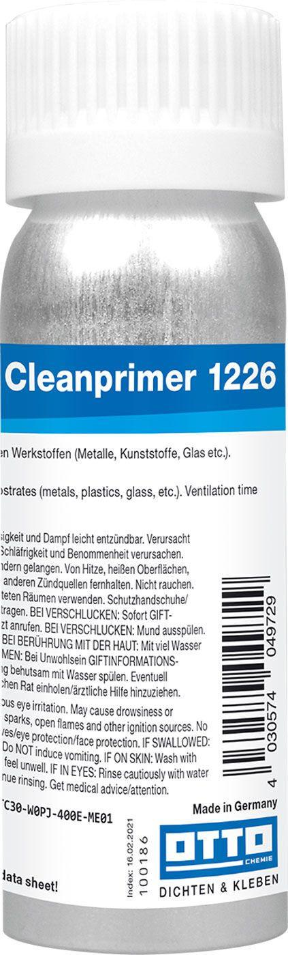

GTIN:

4030574049729

HAN:

5134000

Farbton

transparent

Lösemittelhaltigkeit / Wasserverdünnbarkeit

lösemittelhaltig

Dichte (kg/m³)

800,00

Lagerfähigkeit in Monaten

12,00